# Урок внеклассного чтения

# по произведению

# А.П. Гайдара "Совесть".

**Цели**:

* учить правильному, беглому, выразительному чтению; учить умению работать с текстом; учить выделять из прочитанного главное;
* развивать речь, мышление, память;
* воспитывать честность, отзывчивость, доброту.

**Оборудование:** портрет писателя, выставка книг, информационный стенд.

**Ход урока:**

**Слайд 1**

1. **Организационный момент.**

Встали все ровно.

Давайте начнем наш урок с улыбки друг другу, улыбнемся нашим гостям. Поделимся со всеми хорошим настроением. Пожелаем мысленно добра и удачи своим близким.

Садитесь, начнем наш урок.

– Сегодня нас ждет важная работа, с которой мы обязательно должны справиться. Девизом работы предлагаю взять пословицу:

**Слайд 2**

**- Прочитайте её**

“Миром и горы сдвинем”.

**- Как вы понимаете эти слова?** *(Ответы детей)*

***Вывод:*** Когда мы вместе, то можно сделать многое …

**II. Подготовка к восприятию нового произведения:**

**– Сейчас я вам прочитаю сказку Г.Юдина “Свинья в гостях”**, а вы мне скажите, можно ли назвать главного героя сказки воспитанным и почему?

“ Однажды пригласила собака свою соседку свинью на обед. Накрыла в саду стол, красивую скатерть постелила, салфетки разложила, соль в солонке, сирень в стакане и даже свечи в подсвечниках.

Еды всякой приготовила: тут и сыр, и свекла в сахаре, и смородина в стакане, сок сливовый, а себе – сосисок нажарила с салом.

Пришла свинья, даже “здравствуйте” не сказала, влезла в сапогах на стол, все сожрала, ничего собаке не оставила, даже свечку солью посолила и съела ее вместе с сиренью.

Потом улеглась на скатерть и говорит:

– Скучно у тебя, собака! Ты бы стихи почитала или сказку какую-нибудь….

– Совести у тебя нет, – рассердилась собака. – Свинья ты и есть свинья!

Сейчас же убирайся отсюда!

И с тех пор собака на свинью сердита”.

**Анализ прочитанного по вопросам.**

– И так, какой гостью оказалась свинья? *(Невоспитанной)*

– Скажите, что она сделала не так. *(Ответы детей)*

– Что ей сказала собака? *(Совести у тебя нет)*

***Что такое совесть?***

– Это и есть наш главный вопрос сегодняшнего урока.

*(Выслушать ответы детей)*

– Спасибо. Вижу, что вам трудно сразу объяснить это слово. Давайте поближе познакомимся с ним. И обратимся за помощью к предложенным вариантам.

**СЛАЙД 3**

Я буду зачитывать вслух, а вы мне хором будете отвечать “да” или “нет”. А я буду ставить – или +

|  |  |  |
| --- | --- | --- |
| Это слово связано: |  | Это слово можно: |
| – с растениями ( – ) – с животными ( – ) – с игрушками ( – ) – с человеком ( + ) |  | – потрогать ( – ) – подержать в руках ( – ) – изготовить ( – ) – почувствовать ( + ) |

– Итак, что мы узнали о слове **совесть**?

*Вывод делают дети.* ***Это слово связано с человеком, его можно почувствовать.***

**III. Знакомство с новым произведением.**

**1**. А вот как почувствовать, на этот вопрос ответить нам поможет рассказ,над которым мы сегодня будем работать. Его автор – известный детский писатель

**Слайд 4**

Аркадий Петрович Гайдар. Это человек, который прожил недолгую жизнь. Он был смелым и честным, воевал на фронте и совершил много хороших поступков.

Дома вы должны были подготовить рассказ об этом писателе.

- Кто желает рассказать?

- А сейчас ребята расскажут некоторые сведения из жизни Гайдара, которые приготовили к фотографиям на слайдах.

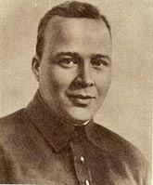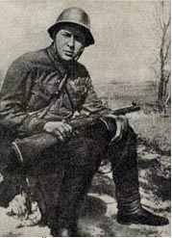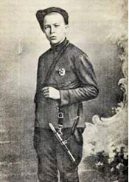

Аркадий Голиков. 1919 год.

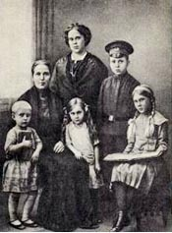 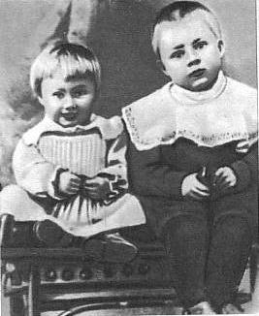

Аркадий Голиков с матерью, бабушкой и сёстрами. 1914 год.

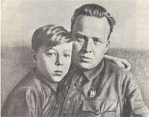

А. Гайдар с сыном Тимуром. 1939 год

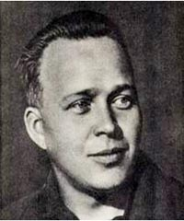

«Гайдар» в переводе на русский значит «всадник», скачущий впереди»

Какие произведения этого автора вы уже читали?

Он написал много произведений для детей. Вот некоторые из них:

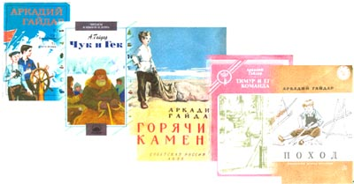

На перемене рассмотрите книги.

**Физкультминутка**

**В годы гражданской войны такие, как и вы мальчишки и девчонки мечтали быть полезными на фронте. Они убегали из дома на фронт, их ловили и возвращали обратно домой. Если строй солдат проходил по селу или в городе, то ребята старались подражать солдатам. Они шли рядом и маршировали, как солдаты.**

**Вот и мы сейчас с вами попробуем промаршировать под марш, посвящённый А. П. Гайдару.**

**2.** **Чтение рассказа хорошо читающими детьми вслух.**

**Сели все правильно. Прочитаем рассказ вслух.**

–Вам понравилось произведение?

– Что больше всего запомнилось?

**3. Словарная работа.**

– Когда вы читали это произведение, какие слова оказались непонятными?

**Слайд 12**

Роща – небольшой лес.  
Смекнула – сообразила, быстро придумала.  
Вышмыгнула – выбежала, выскочила.  
Беспощадная – никого не жалеет.  
Нахмурилась – сердится.

**4. Повторное чтение по цепочке.**

**IV. Анализ произведения и работа в тетради.**

***- Найдите в тетради на с.34 1-ый вопрос. Отметьте правильный ответ.***

***-Нина Карнаухова не пошла в школу, потому что:***

***заболела -***

***не приготовила урок +***

***помогала маме -***

– Прочитайте в рассказе то место, как она пробиралась в рощу.

– Докажите словами из текста.

*- Найдите в тетради следующий вопрос.*

*- В роще девочка встретила «смешного и добродушного»:*

*щенка -*

*мальчика +*

*котёнка -*

– С какими словами она обратилась к нему?***(Несчастный прогульщик)***

– Найдем в тексте эти слова и прочитаем по ролям.

– Удалось ли Нине подшутить над малышом? ***(Нет)***

– Что она сделала? ***(Вывела мальчика из рощи)***

– Что обнаружила Нина, когда вернулась обратно? ***(Книги на месте, а завтрака нет)***

– Что она сделала? Прочитайте. ***(Села и заплакала,….)***

Найдите в тетради последний вопрос на с. 35.

- Нина заплакала, потому что:

собака съела её завтрак -

ей было стыдно +

– Какое настроение было у Нины в начале рассказа? ***(Веселое, радостное)***

*– Опишите настроение Нины в конце рассказа.* ***(Грустное, тяжесть на сердце,..)***

**- Найдите ответ на этот вопрос в рассказе и прочитайте.**

- Почему изменилось настроение Нины?

– Так что такое **СОВЕСТЬ?** ***(Это стыд)***

– За что? ***(За свои поступки)***

– Перед кем? ***(Перед окружающими людьми)***

**Обобщите наши ответы.**

**ВЫВОД:** Совесть – это стыд за свои поступки перед окружающими людьми. **(Это ответ детей)**

***По словарю С.И.Ожегова***

**Слайд 13**

“Совесть – это чувство нравственной ответственности за свое поведение перед окружающими людьми”

**Слайд 14**

– Как ведет себя человек, когда его грызет совесть:

* плачет;
* опускает глаза;
* молчит; и т.д.

– Итак, вернемся к теме сегодняшнего урока

**Слайд 15**

(посмотрим на схему) и сделаем общий вывод.

Совесть живет в человеке. Ее можно чувствовать. При этом человек опускает глаза, плачет.

**Слайд 16**

– Ребята, прочитайте пословицы и скажите, какая из них больше подходит к нашему рассказу:

* ***Совесть без зубов грызет.***
* ***На обмане далеко не уедешь.***

**Слайд 17**

**Прочитайте ещё раз девиз урока.**

**- Помогал ли он нам на протяжении урока?**

**V. Итог урока.**

В заключение урока я хочу показать вам слова, которые приготовила для вас.

**Слайд 18**

Эти слова живут у нас в сердце.

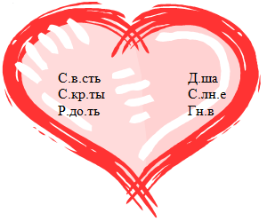

Давайте разгадаем их.

– Что живет в сердце? **совесть**

– Что мы храним в сердце? **секреты**

– Что рождается в сердце, когда нам хорошо, весело? **радость**

– Сердце, чей дом? **души**

– Что есть сердце для нашего тела? **солнце**

– Что рождается в сердце, когда мы сердимся? **гнев**

– Что бы вы хотели изгнать из своего сердца? **гнев**

**Изгоняйте гнев, живите в ладах с совестью и пусть ваше сердце светится, как солнце для других людей.**

Понравились вам эти слова? Тогда они ваши.

Спасибо за урок.

На уроке замечательно работали …….

**Слайд 19**

**VI. Домашнее задание творческое:**

**попробуйте пофантазировать и нарисовать совесть.**